LPIC2 – exámenes 201-202 – clase 08

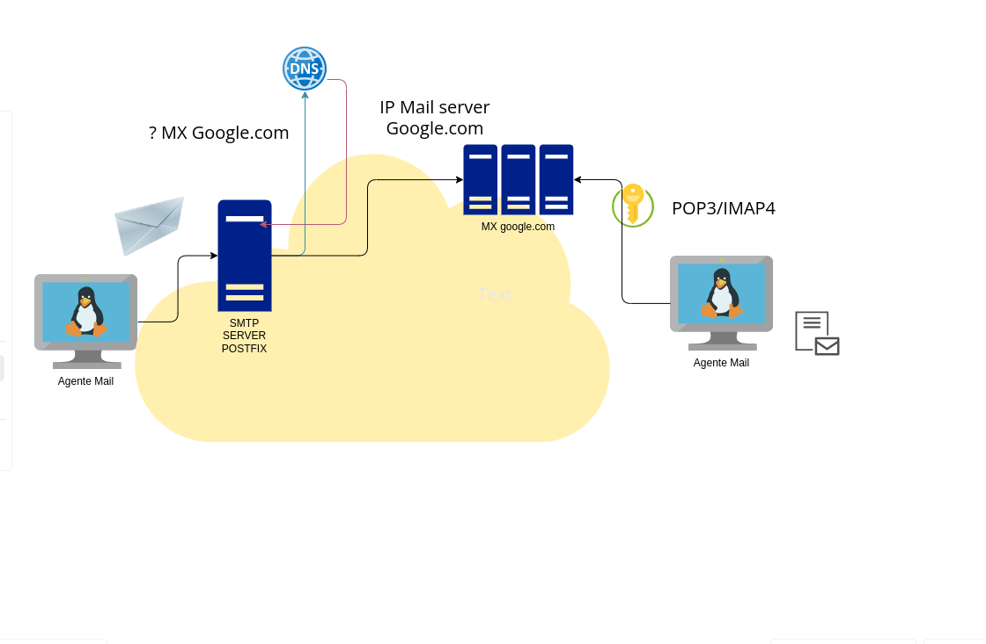

generame un listado en formato tala de los comandos habituales de smtp y otra con ESMTP, y otra más con comandos POP3
Claro, aquí tienes un listado de los comandos SMTP (Simple Mail Transfer Protocol), ESMTP (Extended Simple Mail Transfer Protocol) y POP3 (Post Office Protocol version 3) en formato tabla:

Comandos SMTP:
Comando | Descripción
EHLO | Saludo extendido para iniciar la sesión (ESMTP)
HELO | Saludo para iniciar la sesión
MAIL FROM: | Especifica la dirección del remitente
RCPT TO: | Especifica la dirección del destinatario
DATA | Inicia la transmisión del mensaje
RSET | Reinicia la sesión
VRFY | Verifica la dirección del usuario
EXPN | Expande la lista de correo
HELP | Muestra la lista de comandos disponibles
QUIT | Cierra la sesión y desconecta del servidor

Comandos ESMTP (Extensión de SMTP):
Comando | Descripción
EHLO | Saludo extendido para iniciar la sesión
AUTH | Autenticación del cliente con el servidor
STARTTLS | Inicia una sesión segura mediante TLS
MAIL FROM: | Especifica la dirección del remitente
RCPT TO: | Especifica la dirección del destinatario
DATA | Inicia la transmisión del mensaje
RSET | Reinicia la sesión
VRFY | Verifica la dirección del usuario
EXPN | Expande la lista de correo
HELP | Muestra la lista de comandos disponibles
QUIT | Cierra la sesión y desconecta del servidor

Comandos POP3:
Comando | Descripción
USER | Nombre de usuario para la autenticación
PASS | Contraseña del usuario
STAT | Estado del buzón del usuario (número de mensajes y tamaño total)
LIST | Lista los mensajes y sus tamaños
RETR n | Recupera el mensaje número n
DELE n | Marca el mensaje número n para ser eliminado
NOOP | No hace nada, se utiliza para mantener la conexión
RSET | Desmarca todos los mensajes marcados para eliminación
QUIT | Cierra la sesión y desconecta del servidor
Ten en cuenta que algunos de estos comandos pueden variar ligeramente dependiendo de la implementación específica del servidor de correo electrónico.
REVISAR!!!!!!!!
Claro, aquí tienes los procedimientos básicos para instalar y configurar Postfix y Dovecot en un sistema Ubuntu. Estos pasos son una guía general y pueden variar según tu configuración específica y requisitos de seguridad. Asegúrate de tener privilegios de superusuario o usar el comando sudo para ejecutar estos comandos.

Instalación de Postfix:
- Actualizar la lista de paquetes:

sudo apt update
- Instalar Postfix:

sudo apt install postfix
Durante la instalación, se te pedirá que elijas un tipo de configuración. Selecciona "Sitio de Internet" o "Internet Site" y sigue las instrucciones.
- Configuración de Postfix:
La configuración principal de Postfix se encuentra en el archivo /etc/postfix/main.cf. Abre el archivo para editarlo:

sudo nano /etc/postfix/main.cf
Asegúrate de configurar las siguientes líneas:

myhostname = tu_domino.com
mydestination = tu_domino.com, localhost.localdomain, localhost
Reemplaza tu_domino.com con tu nombre de dominio o nombre de host.
- Reinicia Postfix para aplicar los cambios:

sudo systemctl restart postfix

Instalación de Dovecot:
- Instalar Dovecot:

sudo apt install dovecot-imapd dovecot-pop3d
- Configuración de Dovecot:
La configuración principal de Dovecot se encuentra en el archivo /etc/dovecot/dovecot.conf. Abre el archivo para editarlo:

sudo nano /etc/dovecot/dovecot.conf
Asegúrate de que las siguientes líneas estén configuradas correctamente:

protocols = imap pop3
mail_location = maildir:~/Maildir NOOOOOOOOOOOOOOOOOOOOOOOOO!!!!!Esta línea es necesaria para el uso con imap. En nuestra solución con pop podemos usar el formato mailbox (predeterminado)
Esto configura Dovecot para usar IMAP y POP3 y para almacenar correos electrónicos en el formato Maildir.
- Configurar autenticación en Dovecot:
Edita el archivo /etc/dovecot/conf.d/10-auth.conf y asegúrate de que esté configurado para usar autenticación del sistema:

disable_plaintext_auth = yes
auth_mechanisms = plain login
- Reinicia Dovecot para aplicar los cambios:

sudo systemctl restart dovecot

Integración de Postfix y Dovecot:
- Configuración de Postfix para utilizar Dovecot como autenticador:
Edita el archivo /etc/postfix/main.cf y asegúrate de que esté configurado para usar Dovecot para la autenticación:

smtpd_sasl_type = dovecot
smtpd_sasl_path = private/auth
smtpd_sasl_auth_enable = yes
smtpd_sasl_security_options = noanonymous
Después, reinicia Postfix para aplicar los cambios:

sudo systemctl restart postfix
Con estos pasos, Postfix y Dovecot están instalados y configurados en tu servidor Ubuntu. Ten en cuenta que estos son pasos básicos y hay muchas otras configuraciones y ajustes de seguridad que puedes realizar según tus necesidades específicas. Te recomiendo consultar la documentación oficial de Postfix y Dovecot para obtener información detallada sobre todas las opciones de configuración disponibles.

y la indicación de transporte entre dovecot y postfix?
Para configurar el transporte entre Dovecot y Postfix, es necesario configurar Postfix para entregar los correos electrónicos a Dovecot para su almacenamiento y gestión. Esto se hace mediante el protocolo LMTP (Local Mail Transfer Protocol) que es utilizado por Dovecot para recibir correos electrónicos desde otros programas de correo.
A continuación se muestra cómo configurar el transporte entre Dovecot y Postfix utilizando LMTP:
- Instalar el paquete dovecot-lmtp:
Asegúrate de tener el paquete dovecot-lmtp instalado en tu sistema Ubuntu:

sudo apt install dovecot-lmtp
- Configurar Postfix para usar Dovecot LMTP:
Abre el archivo de configuración principal de Postfix /etc/postfix/main.cf y añade o modifica las siguientes líneas:

virtual_transport = lmtp:unix:private/dovecot-lmtp
virtual_mailbox_domains = dominio.com
virtual_mailbox_maps = hash:/etc/postfix/virtual_users
En virtual_mailbox_domains, reemplaza dominio.com con tu nombre de dominio.
Crea un archivo de mapeo para especificar las direcciones de correo electrónico y sus rutas de entrega en /etc/postfix/virtual_users. Por ejemplo:

usuario@dominio.com usuario@dominio.com
Esto indicará que los correos electrónicos enviados a usuario@dominio.com deben ser entregados a la misma dirección.
- Configurar Dovecot para utilizar LMTP:
Abre el archivo de configuración de Dovecot /etc/dovecot/conf.d/10-master.conf y asegúrate de que las siguientes líneas estén descomentadas y configuradas correctamente:

service lmtp {
unix_listener /var/spool/postfix/private/dovecot-lmtp {
group = postfix
mode = 0600
user = postfix
}
}
Esto configura Dovecot para escuchar en el socket LMTP utilizado por Postfix.
- Reiniciar los servicios:
Después de realizar estas configuraciones, reinicia ambos servicios para aplicar los cambios:

sudo systemctl restart postfix
sudo systemctl restart dovecot
Con estas configuraciones, Postfix enviará los correos electrónicos entrantes a Dovecot a través del protocolo LMTP para su almacenamiento en las carpetas de los usuarios. Asegúrate de ajustar las configuraciones según tus necesidades específicas y verifica los registros del sistema y los registros de cada servicio en caso de encontrar problemas durante la configuración.
https://openwebmail.org/

recomendación

https://squirrelmail.org/

